常州工学院低空科技双创实训基地
建
设
方
案
常州工学院
二〇二五年二月

目录
方案概要
一、建设目标与定位
二、建设思路
三、建设内容与功能布局
四、具体方案规划（分区详案）
五、预算汇总
六、课程体系搭建
七、建设预期成效
八、实施计划与保障
九、校企合作模式说明

方案概要
项目总预算 | 108.97~114.97 万元 | 室内总面积 | 约 150㎡
设备投入 | 87.97 万元 | 功能分区 | 4 个（三室内 + 一室外）
课程体系 | 10 门课程 ·360 学时 | 年服务学生 | 500 人次以上（预期）
本项目建设"常州工学院低空科技双创实训基地"，按"教学实训、技能考证、双创孵化、社会服务"一体化定位，室内按"理论认知（L1）→模拟训练（L2）→实操验证（L3）"递进划分三个功能区，室外依托现有操场划设飞行训练场，以"翼创五维"（岗—课—赛—证—创）闭环培养模式支撑 CAAC 执照考证与无人机双创人才培养。

一、建设目标与定位
对接国家关于促进低空经济发展的战略部署与《通用航空装备创新应用实施方案（2024—2030年）》中"加强专业技术技能人才培养"的导向，呼应江苏省低空经济高质量发展相关部署和常州市打造"新能源之都"、培育低空经济新增长极的区域产业布局，常州工学院作为应用型本科院校，亟需将低空经济人才需求转化为创新创业教育的具体育人场景。
学校创新创业学院承担全校双创教育职能，当前面临无人机方向师资不足、设备不足、缺乏标准化考证（CAAC 民用无人驾驶航空器操控员执照）培训条件的现实痛点，制约了双创课程的开课质量与覆盖面。
基于此，本项目建设"常州工学院低空科技双创实训基地"，按"教学实训、技能考证、双创孵化、社会服务"一体化定位设计：对内支撑无人机方向双创课程与全校通识科普教育，对外面向区域内职业院校、中小学开展 CAAC 执照培训与师资（双师）培训、提供科普研学与技术服务，形成"立足本校、辐射常州、服务长三角低空经济产业"的应用型人才培养与创新创业支撑平台。
预期建成后年服务学生 500 人次以上、年培训 CAAC 备考学员与双师学员预期达 100 人次以上（预估，以实际开班计划为准）。

二、建设思路
本基地以"翼创五维"闭环培养模式为核心：以"岗—课—赛—证—创"五个维度环环相扣——面向低空经济岗位群设计课程（岗）、以课程支撑技能竞赛（赛）、以竞赛与课堂反哺 CAAC 执照考证（证）、以项目化成果孵化双创项目（创），五维联动形成从"认识无人机"到"操控无人机"再到"用无人机创业"的完整闭环。
具体建设思路如下：
- 岗位导向，对接区域产业：课程内容对接常州及周边低空经济企业的飞手、装调、行业应用（巡检/测绘/航拍）等岗位能力要求，按岗位能力图谱倒推教学项目设计。
- 模块分区，理实一体（L1→L2→L3）：室内按"理论认知（L1）→模拟训练（L2）→实操验证（L3）"递进逻辑划分三个功能区，室外操场承担真机飞行验证，实现"先模拟、后真机、再应用"的安全进阶路径。
- 课证融通，锚定 CAAC 执照：将 CAAC 民用无人驾驶航空器操控员执照理论考试与实操考试标准嵌入课程体系，设置专门备考模块，实现"课程结束即达到报考条件"。
- 校企共建，破解师资瓶颈：联合本地无人机企业与持证培训机构，引入企业工程师驻校带教，同步实施校内教师取证与双师培养计划，双轨并补师资短板。
- 双创贯穿，赛创融合：以孵化角为载体，承接中国国际大学生创新大赛、"挑战杯"等赛事的无人机赛道项目培育，推动实训成果向双创项目、大创项目转化。
设备配置原则："教学实用、技术先进、适度超前"。

三、建设内容与功能布局
本基地室内总面积约 150㎡（2 间标准教室），室外协调学校现有操场划设飞行训练场（不占室内面积，空域使用待校方确认）。

（一）功能分区规划表
分区 | 别名 | 面积 | 定位
分区 1 装调与创新实训区 | " 无人机医院 " | 约 50㎡ | 无人机结构认知、装调维修与创新改装的教学工坊
分区 2 模拟飞行与 CAAC 考证实训区 | " 零风险飞行驾校 " | 约 60㎡ | CAAC 执照理论与模拟飞行的标准化考场式教学区
分区 3 展示体验与双创孵化角 | " 飞行梦想孵化器 " | 约 15㎡ | 无人机成果展示、科普体验与双创项目孵化微空间
分区 4 室外飞行训练场 | 操场划设 | 不占室内面积 | 真机实操飞行与考证实操训练的户外练兵场

（二）各分区功能与服务对象
分区1 装调与创新实训区（"无人机医院"，约50㎡）
功能：开展多旋翼/固定翼无人机整机组装、焊接与调试教学；支持无人机故障诊断与维修实训；实现任务载荷（云台、相机、喊话器等）安装与改装实践；开展电子电路、飞控系统认知与参数调校教学；支持学生创新改装项目与大学生创新训练项目样机开发；承接双创团队作品制作与竞赛样机打磨。
服务对象：无人机方向双创课程学生、机械/电子/自动化类相关专业、双创竞赛团队。
分区2 模拟飞行与CAAC考证实训区（"零风险飞行驾校"，约60㎡）
功能：开展 CAAC 执照理论课程教学与理论题库刷题训练；支持模拟飞行软件教学与摇杆操控基础训练，实现"零风险"上手；模拟 CAAC 理论考场环境，组织全真模拟考试；开展空域法规、飞行安全与气象知识教学；支持外场飞行前的航线规划与任务预演；面向全校开设无人机科普通识课与数字化仿真体验。
服务对象：全校双创选修学生、CAAC 备考学员、双师培训学员、科普体验对象。
分区3 展示体验与双创孵化角（"飞行梦想孵化器"，约15㎡）
功能：展示无人机整机、行业应用机型与师生竞赛成果；开展面向中小学生与来访者的低空科普讲解与体验活动；支持双创团队路演、研讨与项目打磨；实现双创项目从创意到立项的孵化辅导；承接招生宣传、校企合作接待与成果转化展示。
服务对象：全校师生、中小学研学团队、双创孵化项目团队、来访交流人员。
分区4 室外飞行训练场（操场划设）
功能：开展多旋翼无人机真机起降、悬停、航线飞行实操教学；支持 CAAC 实操考试科目的对标训练（含 360°自旋、水平八字等）；组织编队飞行、竞速与飞行表演类第二课堂活动；开展行业应用场景演练（航拍、巡检模拟航线）；承担飞行安全教育与外场组织管理流程训练（空域使用需校方协调确认并遵守相关飞行管理规定）。
服务对象：无人机方向双创课程学生、CAAC 备考学员、飞行社团、竞赛集训队。

（三）面积分配说明
150㎡ 室内面积按 1:1.2:0.3 比例分配三区（约50㎡/60㎡/15㎡），兼顾"实操工位数优先、考证环境标准化、孵化空间轻量化"的预算约束；室外场地利用现有操场零成本划设。

四、具体方案规划（分区详案）

（一）分区1：装调与创新实训区（"无人机医院"）
核心定位：无人机结构认知、装调维修与创新改装的教学工坊，面积约 50㎡。开展整机组装、焊接调试、故障诊断维修、任务载荷改装与创新样机开发，服务无人机方向双创课程学生、机械/电子/自动化类相关专业及双创竞赛团队。
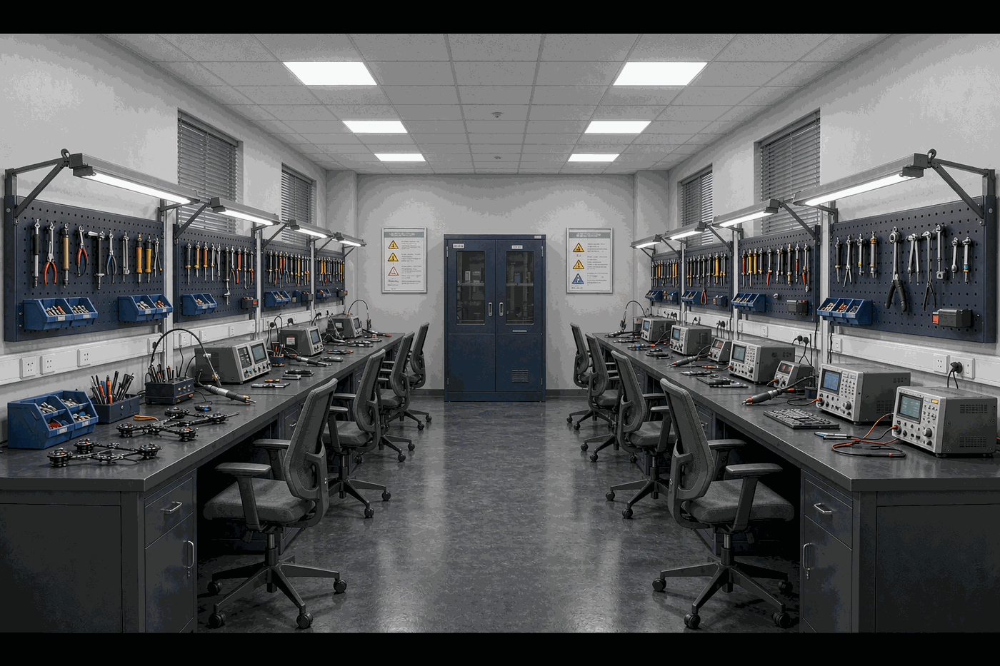
图1 装调与创新实训区（"无人机医院"）效果（示意图）
分区1 设备配置清单（合计 290,900 元）
设备名称 | 规格参数 / 说明 | 单价（元） | 数量 | 小计（元） | 配置用途
防静电双人工位桌 | 定制（ 2.2m×1.2m ，含工具挂板 + 工位照明） | 8,000 | 10 | 80,000 | 双人装调工位 ×10 组，防静电台面
四旋翼散件组装套件 | 【待选型】 F450 级开源（碳纤机架 + 开源飞控 + 无刷动力 + 遥控） | 2,500 | 10 | 25,000 | 每组 1 套，开源飞控便于调参与二次开发
教学维修用多旋翼整机 | 【待选型】 450/550 级可拆解整机 | 6,800 | 6 | 40,800 | 故障诊断 / 维修训练用机， 6 架轮换
恒温焊台套装 | T12 级（含吸烟管） | 850 | 10 | 8,500 | 每工位 1 套
焊锡烟雾净化器 | 台式三段过滤 | 900 | 10 | 9,000 | 每工位 1 台，环保达标
数字示波器 | 【待选型】 100MHz 双通道（鼎阳 SDS1102 级） | 2,600 | 5 | 13,000 | 每 2 组 1 台，波形检测
直流可调稳压电源 | 30V/5A | 1,100 | 10 | 11,000 | 地面供电调试，安全可控
数字万用表 | 四位半 | 350 | 10 | 3,500 | 电路排查
锂电池防爆充电柜 | 定制（钢制，带排烟 + 断电保护） | 12,000 | 2 | 24,000 | 锂电集中充电存储，消防安全核心设施
多路智能充电器 | 双通道大功率（含平衡充） | 3,000 | 3 | 9,000 | 与防爆柜配套
桨叶平衡仪与桨工具组 | 精密磁悬浮平衡仪 + 拆桨工具 | 600 | 10 | 6,000 | 动平衡校准
机械装配工具组套 | 棘轮 / 内六角 / 扭矩批组套 | 800 | 10 | 8,000 | 整机装配与结构改装
电子备件耗材包 | 电机 / 电调 / 飞控 / 接插件易损件 | 1,200 | 10 | 12,000 | 维修实训耗材
电机 / 电调测试老化台 | 定制 | 3,500 | 2 | 7,000 | 动力系统批量检测与老化筛选
FDM 3D 打印机 | 消耗级 FDM （含耗材） | 4,500 | 2 | 9,000 | 创新样机结构件打印
三轴云台相机教学载荷 | 教学版三轴云台 + 相机 | 4,800 | 2 | 9,600 | 任务载荷改装训练
轻型热成像载荷模组 | 256×256 级机芯 | 9,800 | 1 | 9,800 | 巡检 / 搜救模拟
抛投 / 喊话载荷套件 | 教学套件 | 2,500 | 1 | 2,500 | 应急场景科目拓展
调试笔记本电脑 | 学校信息化经费自筹 | 0 | 10 | 0 | 飞控调参 / 地面站
安全应急器材 | 水基灭火器 + 灭火毯 + 急救包 | 800 | 4 | 3,200 | 安全兜底，每工位区 1 组
合计 | — | — | — | 290,900 | —

（二）分区2：模拟飞行与CAAC考证实训区（"零风险飞行驾校"）
核心定位：CAAC 执照理论与模拟飞行的标准化考场式教学区，面积约 60㎡。承担 CAAC 理论教学与刷题、模拟飞行"零风险"上手、全真模拟考试、空域法规与飞行安全教育、航线规划任务预演及全校科普通识课。
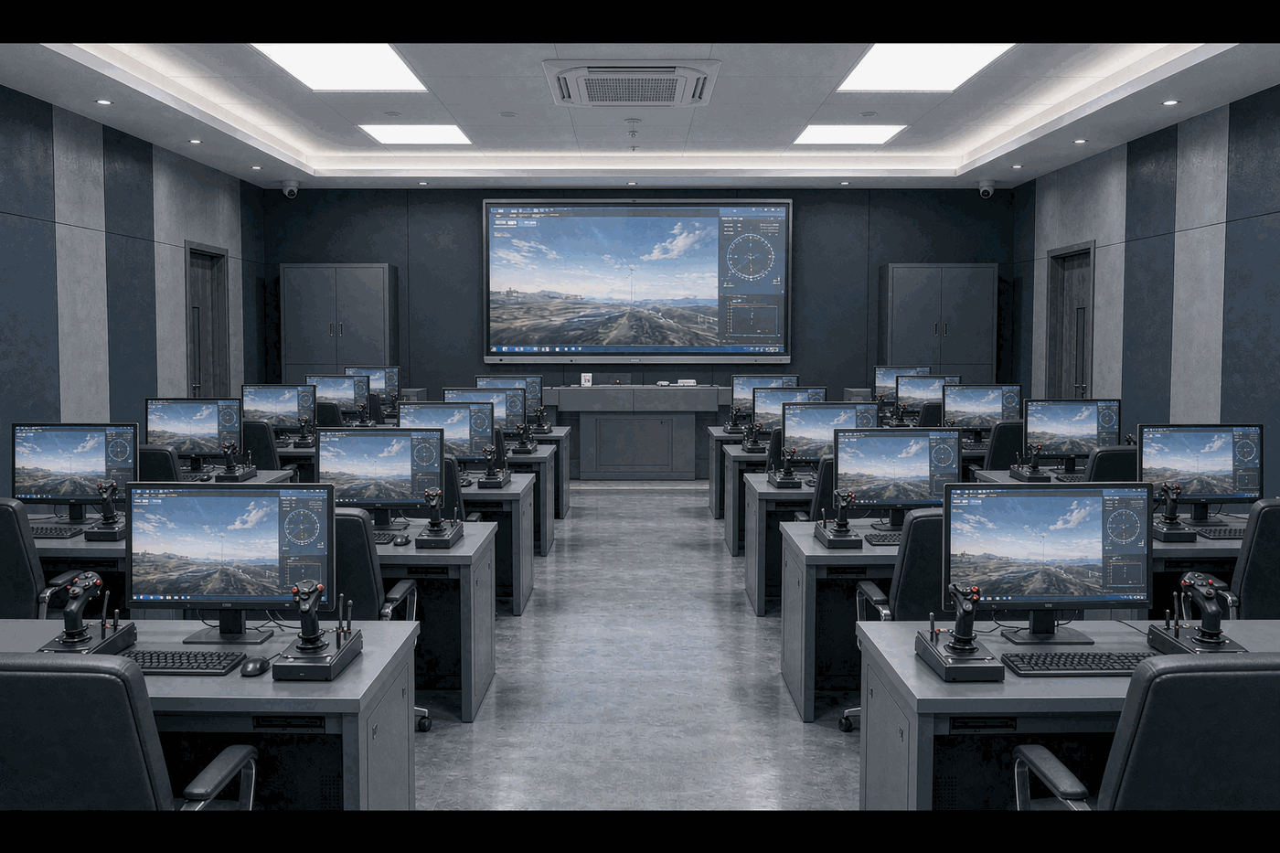
图2 模拟飞行与CAAC考证实训区（"零风险飞行驾校"）效果（示意图）
分区2 设备配置清单（合计 356,000 元）
设备名称 | 规格参数 / 说明 | 单价（元） | 数量 | 小计（元） | 配置用途
模拟飞行软件授权 | 【待询价】 CAAC 多旋翼科目模拟软件，按点位授权，参考 3,000~6,000 元 / 点，暂列中值 | 4,000 | 20 | 80,000 | 20 个模拟工位，对标 CAAC 实操科目
模拟飞行操控终端 | 专业遥控摇杆 + 油门座 + 支架 | 1,800 | 20 | 36,000 | 与真机遥控手感一致
教学电脑 | 学校信息化经费自筹 | 0 | 20 | 0 | 每点位 1 台
全真模拟考试舱 | 【待询价】三联屏环幕 + 真机遥控反震台，参考 12~16 万 / 台，暂列中下值 | 135,000 | 1 | 135,000 | 全真模拟考试核心设备
CAAC 理论题库与学习平台 | 【待询价】校本部署 /3 年授权，参考 2~4 万 | 30,000 | 1 | 30,000 | 理论刷题 + 模考 + 错题分析
智慧黑板 | 86 寸触控一体机 | 12,000 | 1 | 12,000 | 理论教学主屏
模拟飞行工位桌 | 1.4m 单人工位桌 | 1,500 | 20 | 30,000 | 单人模拟工位 ×20
工位座椅 | 人体工学升降椅 | 300 | 20 | 6,000 | 模拟训练支撑
空域法规教学资源包 | 航图 / 飞行手册 / 典型案例库 | 8,000 | 1 | 8,000 | 法规教学实物教具
飞行原理科普演示台 | 演示教具 | 15,000 | 1 | 15,000 | 全校科普通识课程
设备防尘机柜 | 标准网络机柜改造 | 800 | 5 | 4,000 | 操控终端防尘收纳
合计 | — | — | — | 356,000 | —

（三）分区3：展示体验与双创孵化角（"飞行梦想孵化器"）
核心定位：无人机成果展示、科普体验与双创项目孵化微空间，面积约 15㎡。承担成果展示、科普讲解体验、双创团队路演研讨、孵化辅导与校企合作接待功能。
分区3 设备配置清单（合计 51,000 元）
设备名称 | 规格参数 / 说明 | 单价（元） | 数量 | 小计（元） | 配置用途
定制成果展示柜 | 玻璃展柜 + 灯带 | 6,000 | 2 | 12,000 | 作品 / 证书 / 成果展示
86 寸商用显示屏 + 移动支架 | 商用级 | 8,000 | 1 | 8,000 | 路演播放 / 数据大屏
VR 科普体验套装 | VR 一体机 + 航空内容库 | 4,500 | 2 | 9,000 | 沉浸体验
展示用真机模型 | 教学退役机 / 等比模型 | 3,000 | 3 | 9,000 | 实物展示，可拆讲结构
双创孵化物料套件 | 路演白板 / 计时器 / 展架 | 3,000 | 1 | 3,000 | 路演打磨
文化墙背板 | 定制 | 10,000 | 1 | 10,000 | 基地文化标识
合计 | — | — | — | 51,000 | —

（四）分区4：室外飞行训练场（操场划设）
核心定位：真机实操飞行与考证实操训练的户外练兵场，依托学校现有操场零成本划设（不占室内面积，空域使用需校方协调确认并遵守相关飞行管理规定）。承担真机起降、悬停、航线飞行教学，CAAC 实操科目对标训练（含 360°自旋、水平八字等），编队飞行与飞行表演类第二课堂活动，行业应用场景演练及飞行安全教育。
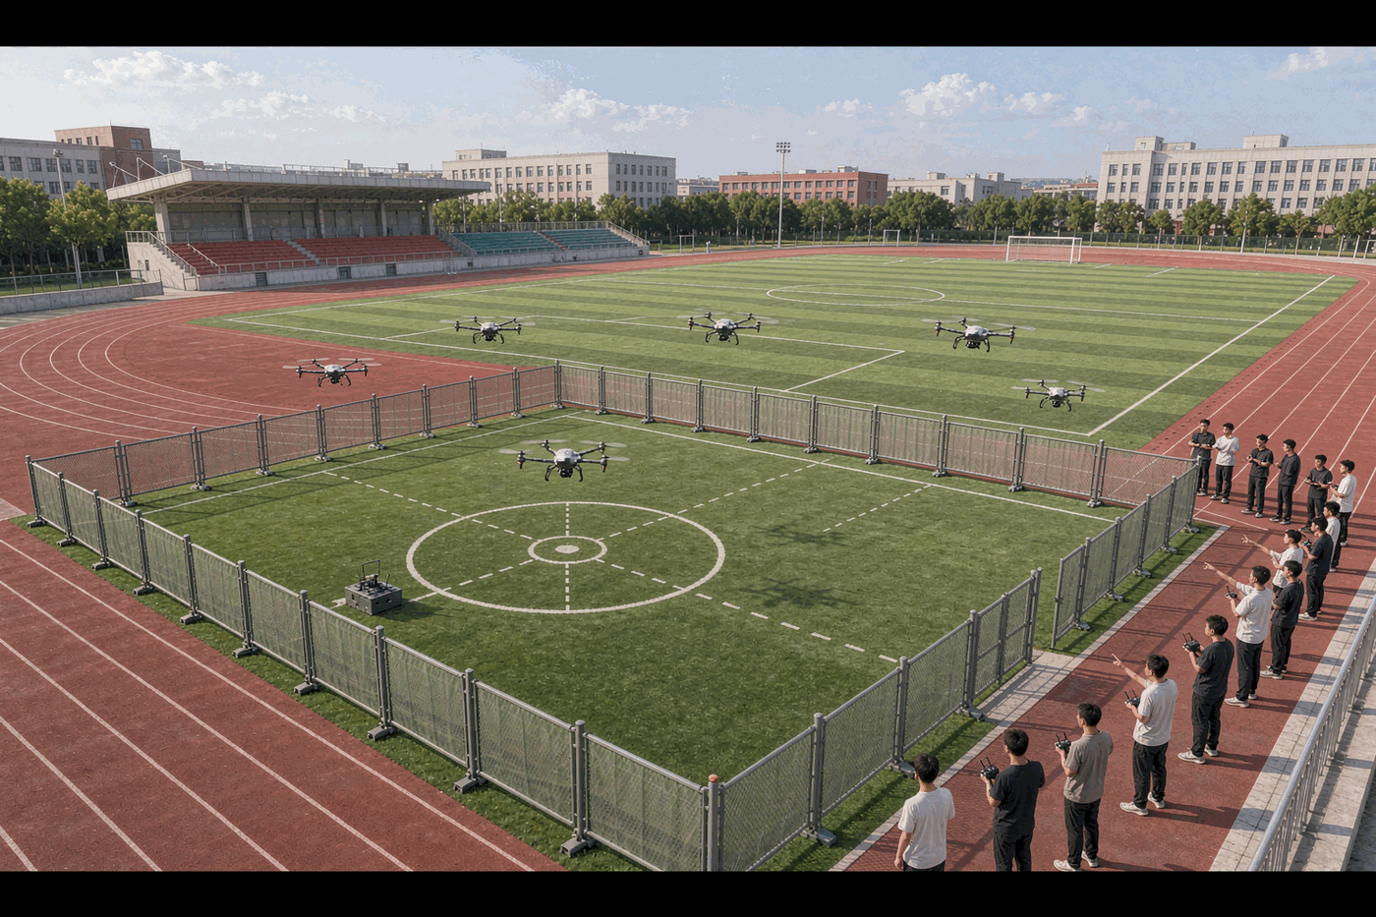
图3 室外飞行训练场布局（示意图）
分区4 设备配置清单（合计 181,800 元）
设备名称 | 规格参数 / 说明 | 单价（元） | 数量 | 小计（元） | 配置用途
CAAC 训练用多旋翼 | 【待询价】 7kg 级以内视距内科目机（碳纤机架 +GPS+ 遥控），参考 1.2~1.8 万 / 架，暂列中值 | 15,000 | 4 | 60,000 | 对标 CAAC 实操考试机型
入门练习四旋翼 | 含备用桨 / 电池 | 3,000 | 8 | 24,000 | 新手入门，降低训练机损耗
移动式安全隔离网 | 定制约 120m （含警示标识） | 150 （元 /m ） | 120 | 18,000 | 训练区硬隔离
训练场划线与标识 | 定制（起降区 / 航线 / 水平八字标线） | 5,000 | 1 | 5,000 | 对标考试场地标准
起降平台 | 80cm 起降台 | 800 | 4 | 3,200 | 多机位起降训练
专业对讲机 | 手持商用级 | 400 | 8 | 3,200 | 指挥调度 + 安全通信
数传地面站套件 | 数传电台 + 天线 | 2,000 | 2 | 4,000 | 航线规划与超视距教学
智能飞行电池 | 训练机用智能电池 | 1,200 | 12 | 14,400 | 续航轮换保障
编队表演套件 | 【待询价】 10 机 + 定位基站 + 编队软件，参考 4~7 万 | 50,000 | 1 | 50,000 | 编队表演，兼招生活动
合计 | — | — | — | 181,800 | —

五、预算汇总

（一）预算口径说明
单价均为市场公开参考价（不含税费/运费），最终以询价与招标为准；【待询价】项按区间中值/中下值暂列。数量依据：装调区双人工位×10组（20工位），模拟飞行20点位，训练机4-5人/架轮换。教学电脑30台学校信息化经费自筹（列0元）。

（二）分区设备小计
分区 | 设备小计（元） | 面积 / 场地
装调与创新实训区（ " 无人机医院 " ） | 290,900 | 约 50㎡
模拟飞行与 CAAC 考证实训区（ " 零风险飞行驾校 " ） | 356,000 | 约 60㎡
展示体验与双创孵化角（ " 飞行梦想孵化器 " ） | 51,000 | 约 15㎡
室外飞行训练场 | 181,800 | 室外操场划设
设备总计 | 879,700 （ 87.97 万元） | —

（三）配套投入
配套项目 | 预算区间 | 说明
师资培训与双师建设 | 10~12 万元 | 5 名教师 CAAC 教员取证约 1.6 万 / 人 ×5=8 万；企业工程师驻校课酬 2~4 万
装修改造 | 8~10 万元 | 水电增容、隔断、防静电地面、吸音吊顶、文化标识
软件课程资源 | 2~4 万元 | —
安装调试验收 | 1~2 万元 | —
配套合计 | 21~27 万元 | —

（四）总预算
项目 | 金额
设备总计 | 87.97 万元
配套投入 | 21~27 万元
总预算 | 108.97~114.97 万元
总预算落在推荐档 95~115 万元区间内。
回压提示：如需向 95 万元下限调整，优先降配全真模拟考试舱（省约10万）与编队套件减配（省约3万）。

（五）严控档方案（约85~91万）
取消全真模拟考试舱改2套高清单屏考位（净省约11万）；编队10机减为6机（省约3万）；训练机4→3、练习机8→6、维修整机6→4、组装套件10→8（省约5.4万）；模拟点位20→15（省2万）；展示柜改开放式展架、装修简装（省约3万）。
风险提示：严控档下备考峰值时段轮换压力增大。

（六）舒适档方案（约122~132万）
增垂直起降固定翼教学机2架（+2.4万）；训练机+2、模拟点位+5（+5万）；激光切割机1台（+1.5万）；编队扩至20机（+4万）；热成像/夜间载荷+教学录播（+4.5万）；师资进阶与二批复训（+3万）。定位升级为"区域示范性无人机双创基地"。

（七）增量选项
增量包A「多机型与考核扩容包」约+25万（合计248,000元）
项目 | 金额（元）
垂直起降固定翼教学机 2 架 | 24,000
训练多旋翼 +3 架 | 45,000
模拟考位 +5 套 | 29,000
教练员图传地面站 2 套 | 30,000
夜间 / 热成像载荷 1 套 | 20,000
电池桨叶年度补充 | 25,000
简易录播 1 套 | 25,000
第二批师资复训 | 50,000
合计 | 248,000
新增能力：固定翼教学、40人满班并行、夜间热成像科目、师资二批建成。
增量包B「行业应用与竞赛冲顶包」约+40万（合计400,000元）
项目 | 金额（元）
行业级多旋翼平台（ RTK+ 云台相机） | 90,000
RTK 差分基站 | 35,000
巡检 / 测绘软件套件 | 60,000
竞速套装 6 机 | 50,000
编队扩至 30 机 | 80,000
双创孵化基金 | 60,000
竞赛耗材差旅 | 25,000
合计 | 400,000
新增能力：真实行业项目承接、省赛国赛竞争力、30机编队、双创孵化。

（八）遗留待办与询价提示
所有【待询价】项建议招标前完成3家以上询价，暂列价与实际价差异超±15%时重算汇总。

六、课程体系搭建
课程体系总课时约 360 学时，可按 2 学年分学期开设（CAAC备考模块可面向社会学员独立组班），共 10 门课程，覆盖"基础→进阶→法规→应用→综合"完整进阶链路。
模块 | 课程名称 | 课时 | 授课区域 | 教学内容
基础模块 | 无人机技术导论与飞行原理 | 32 | 模拟飞行与 CAAC 考证实训区、展示体验与双创孵化角 | 讲授无人机发展史、分类、空气动力学基础与飞控原理
基础模块 | 无人机组装与调试技术 | 48 | 装调与创新实训区 | 以多旋翼为主线，完成整机装配、焊接、调参与故障排查
进阶模块 | 模拟飞行训练 | 48 | 模拟飞行与 CAAC 考证实训区 | 借助模拟飞行系统训练操控基本功，覆盖起降、悬停、航线飞行
进阶模块 | 无人机操控与外场飞行实训 | 48 | 室外飞行训练场 | 真机起降、悬停、绕标与航线飞行训练，强化飞行安全操作规范
法规模块（ CAAC 备考） | 无人机飞行安全与空域法规 | 24 | 模拟飞行与 CAAC 考证实训区 | 讲授无人驾驶航空器飞行管理相关法规、空域申请、适航与飞行安全知识
法规模块（ CAAC 备考） | CAAC 执照理论备考强化 | 40 | 模拟飞行与 CAAC 考证实训区 | 按 CAAC 理论考试大纲开展考点精讲、题库刷题与全真模拟考试
法规模块（ CAAC 备考） | CAAC 执照实操备考训练 | 40 | 室外飞行训练场、模拟飞行与 CAAC 考证实训区 | 对标 CAAC 实操考试科目（自旋、水平八字等）强化训练
应用模块 | 无人机航拍与测绘数据处理 | 32 | 装调与创新实训区、室外飞行训练场 | 训练航拍作业、倾斜摄影与测绘数据采集处理
应用模块 | 无人机行业应用综合实践（巡检 / 农业 / 应急） | 32 | 室外飞行训练场、模拟飞行与 CAAC 考证实训区 | 以电力巡检、农业植保、应急救援等真实场景为载体的项目化综合实训
综合模块 | 无人机双创项目孵化实战 | 16 | 展示体验与双创孵化角、装调与创新实训区 | 以团队制开展双创项目选题、样机制作、商业计划与路演
合计 | 10 门课程 | 360 | — | —

（一）师资建设专项
实施"内培外引、双轨并进"的双师培养计划：
- 教师取证路径：选派 5—8 名骨干教师参加 CAAC 操控员执照及教员级培训与考试，预期 2 年内实现核心课程教师持证率预期达 80% 以上。
- 企业工程师驻校带教：引入合作无人机企业 2—3 名持证工程师驻校带教，承担装调、行业应用模块的实操教学与 CAAC 备考带训，实行"1 名工程师 + 2 名本校教师"结对跟岗。
- 双师培训输出：依托实训基地面向常州及周边职业院校、中小学开展无人机双师培训，预期年培训双师学员 50 人次以上（预估）。
- 双师占比目标：通过"取证 + 带教 + 教研"三轮驱动，无人机方向双师型教师占比预期达 80% 以上。

七、建设预期成效
以下成效指标均为预期值/预估值，以实际建设与开班情况为准。

（一）人才培养成效
- 建成后年服务学生 500 人次以上（预期值）；
- 无人机方向双创课程实现"基础→进阶→法规→应用→综合"全链条覆盖，10 门课程 360 学时；
- 学生可全程在基地内完成从"认识无人机"到"操控无人机"再到"用无人机创业"的能力进阶。

（二）社会服务成效
- 年培训 CAAC 备考学员与双师学员预期达 100 人次以上（预估，以实际开班计划为准）；
- 预期年培训双师学员 50 人次以上（预估），面向常州及周边职业院校、中小学输出无人机师资培训；
- 面向中小学开展科普研学服务，承接招生宣传与校企合作接待。

（三）专业建设成效
- 核心课程教师持证率预期达 80% 以上（2 年内）；
- 无人机方向双师型教师占比预期达 80% 以上；
- 形成"教学实用、技术先进、适度超前"的实训条件，支撑 CAAC 执照标准化考证训练。

（四）产教融合成效
- 引入合作无人机企业 2—3 名持证工程师驻校带教，形成"1 名工程师 + 2 名本校教师"结对跟岗机制；
- 以孵化角为载体承接中国国际大学生创新大赛、"挑战杯"等赛事无人机赛道项目培育，推动实训成果向双创项目、大创项目转化；
- 面向区域输出技术服务，服务长三角低空经济产业人才需求。

八、实施计划与保障

（一）实施进度安排
阶段 | 时间安排 | 主要工作
第一阶段：规划设计 | 第 1—2 月 | 方案深化设计、空域使用协调确认、招标文件编制
第二阶段：装修改造 | 第 3—4 月 | 水电增容、隔断、防静电地面、吸音吊顶、文化标识施工
第三阶段：设备采购 | 第 4—5 月 | 完成招标询价、设备到货与安装部署
第四阶段：培训交付 | 第 5—6 月 | 设备调试验收、师资培训、课程资源部署
第五阶段：正式运营 | 第 7 月起 | 课程开课、考证培训组班、双创孵化与社会服务启动

（二）实施保障措施
- 组织保障：由学校创新创业学院牵头，联合教务、资产、后勤等部门成立基地建设工作组，统筹推进建设全过程。
- 资金保障：总预算 108.97~114.97 万元，纳入学校年度建设经费计划，专款专用，配套投入 21~27 万元同步落实。
- 师资保障：实施"内培外引、双轨并进"双师培养计划，5—8 名骨干教师取证与企业工程师驻校带教同步推进。
- 制度保障：建立设备管理、耗材领用、安全操作、飞行组织等管理制度，锂电池集中充电与室外飞行严格执行安全管理规定。
- 质量保障：所有【待询价】项招标前完成3家以上询价，暂列价与实际价差异超±15%时重算汇总；设备安装调试验收环节严格把关。

九、校企合作模式说明
本基地坚持校企共建、协同育人，合作模式分三个层面推进（具体合作单位以学校实际洽谈签约为准）：
校企共建：联合本地无人机企业与持证培训机构共建实训基地，企业提供行业级设备技术支持、真实应用场景资源与岗位能力标准，学校提供场地、教学组织与人才培养体系，双方按"教学实用、技术先进、适度超前"原则共同规划实训条件建设。
师资共育：引入企业 2—3 名持证工程师驻校带教，承担装调、行业应用模块的实操教学与 CAAC 备考带训，实行"1 名工程师 + 2 名本校教师"结对跟岗；同步选派 5—8 名校内骨干教师参加 CAAC 操控员执照及教员级培训，实现企业工程师与校内教师双向赋能。
课程共研：课程内容对接常州及周边低空经济企业的飞手、装调、行业应用（巡检/测绘/航拍）等岗位能力要求，按岗位能力图谱倒推教学项目设计，由校企双方共同开发课程资源、共编实训教材、共订考核标准，将 CAAC 执照考试标准嵌入课程体系，实现"课程结束即达到报考条件"。

